INTRODUÇÃO AO TRABALHO DE CAMPO
EM TURISMO
  - Programa de Disciplina / 1º semestre de 2017

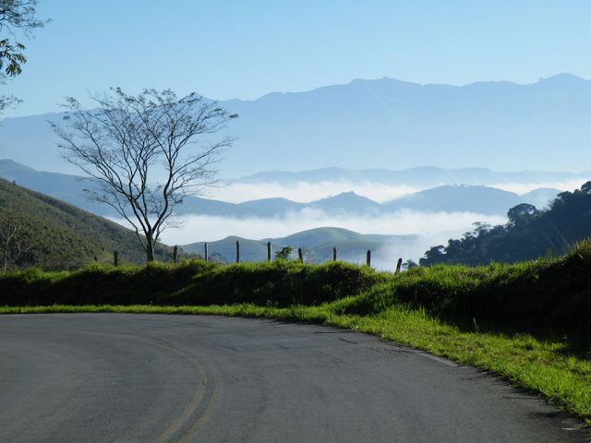
O que é visita técnica?
No projeto pedagógico do curso destaca-se pela sua importância como estratégia didática.
Oferece oportunidade de contato dos alunos com a realidade dos diferentes setores do Turismo. Está associada a uma ou mais disciplinas ou mesmo a projetos que são desenvolvidos em parceria com outras instituições.
É uma experiência formativa relevante para o futuro profissional.

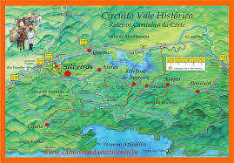
Circuito do Vale Histórico

OBJETIVO
Apresentar o conceito de trabalho de campo como atividade prática do profissional de turismo, a partir da experiência de preparo, implementação e avaliação de resultados.

A dinâmica

O que vamos fazer?
Vamos realizar um levantamento de dados de uma região turística, para conhecer a realidade da comunidade local e suas relações com o lazer, o turismo e o patrimônio.

Porque?
Para pensar e propor estratégias de planejamento turístico é fundamental identificar a dinâmica e os valores da comunidade local, uma vez que a gestão do turismo depende da capacidade de articulação e mobilização deste grupo.

Qual é a nossa área de trabalho?
Os resultados do trabalho de campo deverão contribuir para aprofundar o conhecimento sobre a região do Vale do Paraíba Paulista, especificamente do Vale Histórico – formado pelas cidades de São José do Barreiro, Bananal, Areias e Silveiras. Neste semestre vamos nos dedicar a conhecer com profundidade a realidade do município de Silveiras.

Como vamos fazer isso?
Toda pesquisa começa com uma boa pergunta que deve nortear a definição das estratégias de coleta e análise de dados. A pergunta de pesquisa deste semestre é:
Como o turismo, o lazer e o patrimônio se inserem no cotidiano da população de Silveiras?
Obviamente não há tempo disponível para um estudo aprofundado e abrangente sobre toda a comunidade, por isso vamos trabalhar com dois grupos etários: jovens (entre 16 e 25 anos) e adultos (26 a 40), que vivam na área urbana/rural. A partir destas definições básicas, cada grupo de trabalho (com até 5 pessoas) deverá:
- definir o grupo etário e a área em que deseja atuar;
- elaborar um perfil geral deste conjunto da população;
- definir as estratégias de coleta e análise de dados;
- elaborar relatório com os resultados da pesquisa;
- apresentar resultados.
Isso significa que cada grupo de trabalho vai elaborar e implementar uma proposta de pesquisa personalizada para responder a pergunta indicada, com orientação do docente responsável.

O suporte
Para a realização desta atividade sugerimos consultar o material com informações e orientações sobre a disciplina que está disponível no MOODLE STOA. Se você ainda não recebeu o convite automático e não se cadastrou no STOA, providencie isto rapidamente. Qualquer dúvida consultar o professor ou o monitor da disciplina. ACESSE www.disciplinas.stoa.usp.br
A disciplina não contempla aulas teóricas, mas a viagem didática prescinde da realização de uma série de atividades preparatórias e da presença em reuniões de acompanhamento e orientação com o professor responsável, que serão agendadas conforme o cronograma abaixo.

O CRONOGRAMA
1ª reunião de trabalho – 11 e 12 de maio, a partir das 17:00 hs.
- Atividade: apresentação de proposta de trabalho inicial
2ª reunião de trabalho - 18 e 19 de maio, a partir das 17:00 hs.
- Atividade: apresentação das estratégias de coleta e análise de dados
3ª reunião de trabalho –durante a aula de Dimensão – 26 de maio.
- Atividade: Apresentação e discussão das propostas de trabalho, orientações sobre a viagem técnica
4ª reunião de trabalho – 08 e 09 de junho, a partir das 17:00 hs
- Apresentação de uma síntese dos resultados obtidos, orientação sobre o tratamento dos dados e elaboração do relatório de pesquisa
56ª reunião de trabalho – durante aula Dimensão – 30 de junho.
- Atividade: Seminários
Entrega do relatório de pesquisa até o dia 07 de julho.

A avaliação
A avaliação da disciplina considera a frequência e a participação individual e coletiva. Para tanto serão avaliados:
- Individual – Caderno de Campo – 2 pontos
- Grupo – Relatório de Campo – 5 pontos
- Grupo/individual – Seminário – 3 pontos

as atividades
Para garantir eficiência e qualidade de resultados em qualquer trabalho de campo, é necessário dedicar tempo para o seu preparo. A disciplina prevê encontros preparatórios, a visita técnica e a posterior sistematização de dados e apresentação de resultados. Importante destacar só poderão participar da Visita Técnica aqueles que tiverem presença em pelo menos 2 dos encontros preparatórios.

Equipe
Profa. Dra. Karina Solha
Dimensão e Dinâmica do Turismo
Profa. Dra. Clarissa Gagliardi
Patrimonio Cultural em Turismo e Bens Imateriais
Profa. Dra. Debora Braga
Fundamentos do Lazer

Monitora
Larissa Coelho

Contato: kasolha@usp.br

“ A presença é obrigatória em pelo menos 2 dos encontros preparatórios e na Visita Técnica.”

